Отчет о администрировании 2: возвращение сети

ФИО: Кошина Александра Олеговна
Группа: 9/2-РПО-25/3

Этапы работы:
- Подключила второй виртуальный адаптер.
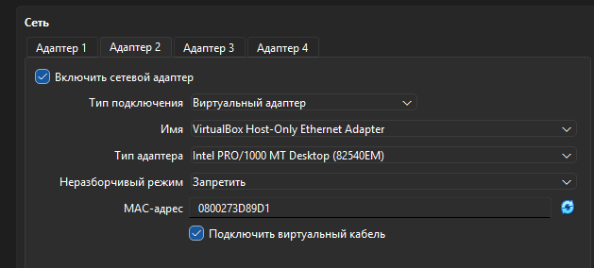
- Ввела команду “ip address”. В выводе мы можем увидеть сетевые параметры.
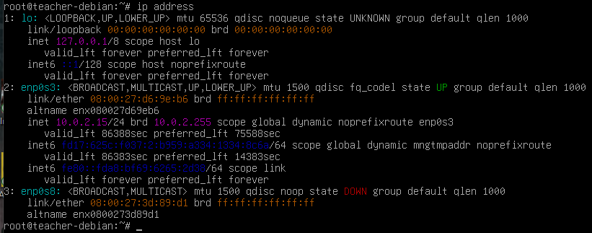
- Ввела команду “ip address add 192.168.56.3 dev enx0800273d89d1”. Я использовала альтернативное имя, потому что оно мне первей бросилось в глаза и я не сразу поняла, что название устройства у меня выделено бирюзовым цветом.
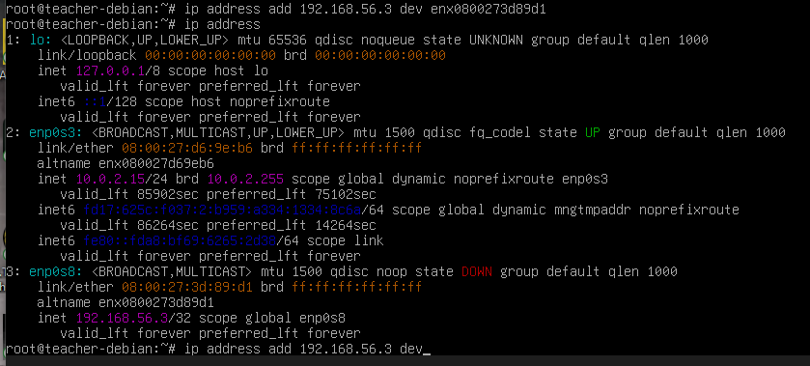
- Ввела команду “ping 192.168.56.3”.
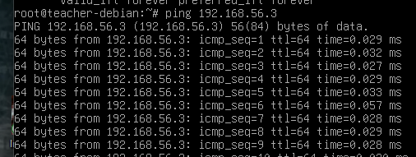
- Ввела команду “ping 192.168.56.1”.
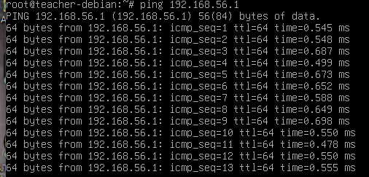
- В командную строку Windows ввела команду “ping 192.168.56.3”.
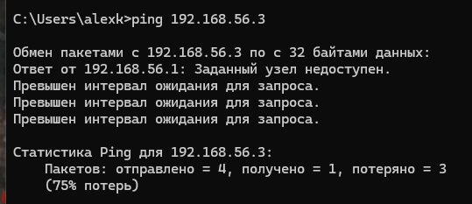
Вывод: Я научилась настраивать сетевой адаптер для гостевой машины. Для этого я использовала команду ip и для нее применялся объект address, а для проверки использовалась команда ping. Я поняла что настроить сетевой адаптер не так сложно, как я раньше думала. Надо всего присвоить адаптеру новый незанятый ip адрес.

